НАЦІОНАЛЬНИЙ ТЕХНІЧНИЙ УНІВЕРСИТЕТ УКРАЇНИ
«КИЇВСЬКИЙ ПОЛІТЕХНІЧНИЙ ІНСТИТУТ»
ФАКУЛЬТЕТ ІНФОРМАТИКИ І ОБЧИСЛЮВАЛЬНОЇ ТЕХНІКИ
КАФЕДРА ОБЧИСЛЮВАЛЬНОЇ ТЕХНІКИ

Лабораторна робота №3
з дисципліни «Архітектура комп’ютерів 3»

Виконав:
студент 3 курсу
групи ІВ-83
Матвійчук Андрій

Перевірив:
Нікольський С.С.

Київ 2021 р.
Тема: Завантажувач основної програми. Обробка виключень. Вивід даних на відлагоджувальний порт або консоль.
Мета: Навчитися працювати з оперативною пам’яттю, використовувати інструкції спеціального призначення, використовувати виключення процесора Cortex-M4. Створення мінімального завантажувача системи. Навчитися користуватися виводом даних через відлагоджувальний порт (або консоль).

Варіант:

Номер залікової книжки: 8320
8320%16 = 0
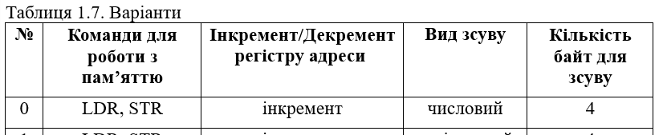

Код kernel.s:
.syntax unified
.cpu cortex-m4
//.fpu softvfp
.thumb
#define A #2
#define B #4
#define C #3

.global vtable_kernel
.global __kernel_reset__

.type vtable_kernel, %object
.type __kernel_reset__, %function

.section .interrupt_vector
vtable_kernel:
.word __stack_start
.word __kernel_reset__+1
.size vtable_kernel, .-vtable_kernel

.section .rodata
start_data: .asciz "kernel start\n"
finish_data: .asciz "result!\n"

.section .text
__kernel_reset__:
mov r0, #0
ldr r0, =start_data
bl dbgput_line

mov r0, A
mov r1, B
ADD r0, r0, r1
mov r1, #2
SDIV r0, r0, r1
mov r1, #1
mov r2, C

.fact:
MUL r1, r2
SUBS r2, #1
bne .fact
ADD r0, r0, r1
mov r1, #0
mov r2, #0

bl dbgput_num
ldr r0, =finish_data
bl dbgput_line

end:
b end
Код bootloader.s:
.syntax unified
.cpu cortex-m4
//.fpu softvfp
.thumb

.global bootload
.section .rodata
image: .incbin "kernel.bin"
end_of_image:
str_boot_start: .asciz "bootloader start..."
str_boot_end: .asciz "bootloader end..."
str_boot_indicate: .asciz "#"

.section .text
bootload:
ldr r0, =str_boot_start
bl dbgput_line
ldr r0, =end_of_image
ldr r1, =image
ldr r2, =_ram_start

loop:
ldr r3, [r1], #4
str r3, [r2], #4
cmp r0, r1
bhi loop

bl newline
ldr r0, =str_boot_end
bl dbgput_line

ldr lr, =bootload_end
add lr, #1
ldr r2, =_ram_start

add r2, #4 //reset_kernel
ldr r0, [r2]
bx r0

bootload_end:
b bootload_end

Скріншоти роботи програми:
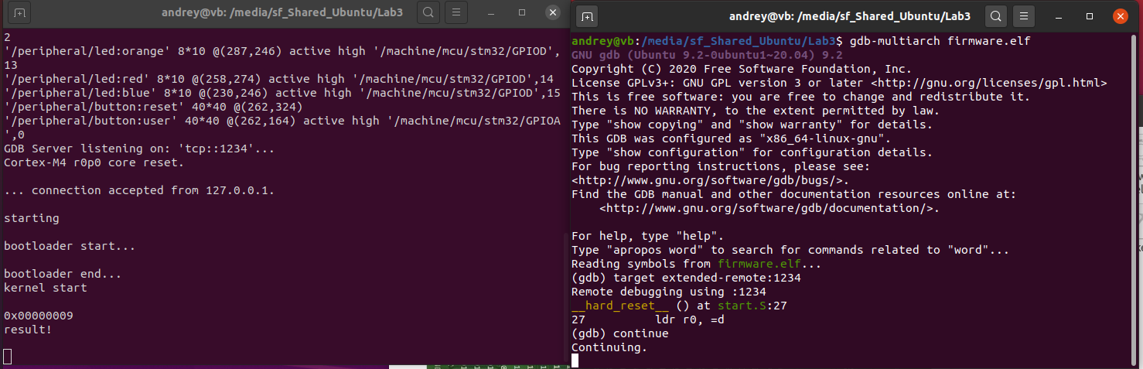
Перевірка:
